 | TISKOVÁ ZPRÁVA

Prodejce nemusí obsloužit zákazníka bez nasazeného respirátoru
(Praha, 19. srpen 2021) Česká obchodní inspekce se v poslední době čím dál častěji setkává s dotazy ohledně údajné diskriminace spotřebitele, který není vpuštěn do provozovny, když nemá nasazený respirátor. Povinnost nosit respirátor (nebo obdobný prostředek) ve vnitřních prostorech aktuálně stanoví mimořádné opatření Ministerstva zdravotnictví a prodejce se rozhodně nedopouští diskriminace, pokud nevpustí do provozovny zákazníka bez respirátoru (nebo obdobného prostředku).
Pokud prodávající z důvodu ochrany před šířením nemoci COVID-19 odmítne obsloužit zákazníka, který porušuje opatření tím, že nemá předepsaný ochranný prostředek dýchacích cest, nelze takové jednání považovat za zakázanou diskriminaci ve smyslu § 6 zákona o ochraně spotřebitele, neboť sleduje legitimní cíl – ochranu dalších zákazníků a zaměstnanců provozovny před jejich nakažením nemocí COVID-19, přičemž vyžadování právní úpravou předepsaného ochranného prostředku dýchacích cest jako předpokladu k prodeji výrobku či poskytnutí služby je k dosažení tohoto cíle přiměřené; taková podmínka není zjevně svévolná či iracionální a nijak nenarušuje důstojnost zákazníka. Informace o tom, že ČOI takové jednání postihuje, je falešnou zprávou, která je často šířena na sociálních sítích.
Níže uvádíme také ukázku obdobného příspěvku, který se šíří na sociálních sítích a není pravdivý:
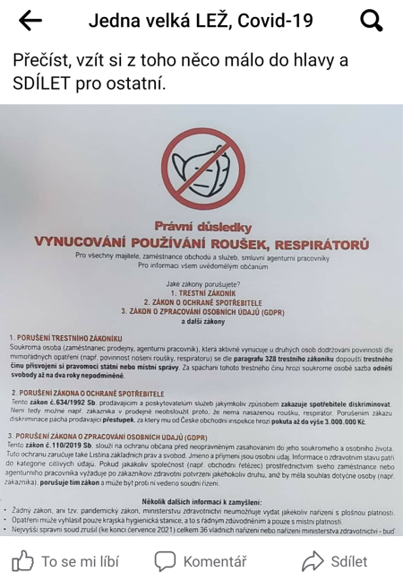
↑ Ukázka příspěvku na sociálních sítích.

